计算机组装与维修概述
随着计算机技术的发展和Internet应用的不断普及，计算机已经成为人们工作、学习、生活及娱乐不可缺少的重要工具。作为“地球村”的村民，无论是学生还是寻常百姓都有必要了解计算机的基础知识，掌握计算机的基本操作技能，从而能够正确使用计算机，并可以对简单故障进行处理。
本章主要内容：
- 图识计算机；
- 计算机的发展和应用；
- 计算机的系统组成；
- 计算机市场与维修市场。

1.1 图识计算机
计算机（computer）是能够按照指令对各种数据和信息进行自动加工和处理的电子设备。电子计算机按其规模或系统功能，可以分为巨型机、大型机、中型机、小型机和微型机等几类。人们日常工作中使用的计算机属于微型计算机，简称微机、PC（Personal Computer，个人计算机）或电脑。巨型机如图1.1所示。
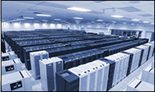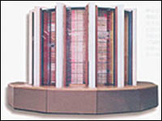
（a）ASCI Q （b）银河
图1.1 巨型机
计算机按照生产厂商又可以分为品牌机和兼容机（又称组装机）。从结构形式上又可以分为台式计算机和便携式计算机，其中便携式计算机又称为笔记本电脑，如图1.2所示。
虽然计算机的外形不一样，但其组成部件基本相同，常用的台式计算机主要由主机、显示器、键盘、鼠标和音箱几个关键部件组成，如图1.3所示。
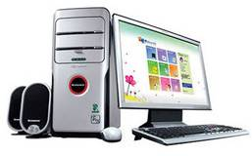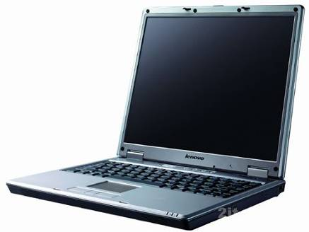
（a）台式计算机 （b）笔记本电脑
图1.2 微机外观

图1.3 计算机组成

1.1.1 主机
把CPU、内存、显示卡、声卡、网卡、硬盘、光驱和电源等硬件设备，通过计算机主板连接，并安装在一个密封的机箱中，称为主机。主机包含了除输入、输出设备以外的所有计算机部件，是一个能够独立工作的系统。
1．前面板接口

图1.4 主机前面板

主机前面板上有光驱、前置输入接口（USB和音频）、电源开关和Reset（重启）开关等，如图1.4所示。
- 电源开关：按下主机的电源开关，即接通主机电源并开始启动计算机。
- 光驱：光驱的前面板，可以通过面板上的按钮打开和关闭光驱。
- 前置接口：使用延长线将主板上的USB、音频等接口扩展到主机箱的前面板上，方便接入各种相关设备。常见的有前置USB接口、前置话筒和耳机接口。
2．后部接口
主机箱的后部有电源以及显示器、鼠标、键盘、USB、音频输入输出和打印机等设备的各种接口，用来连接各种外部设备，如图1.5所示。

图1.5 主机后部示意图
3．内部结构
主机箱内安装有电源、主板、内存、显示卡、声卡、网卡、硬盘和光驱等硬件设备，其中声卡和网卡多集成在主板上，如图1.6所示。

图1.6 计算机内部结构
1）电源
计算机电源将220V市电转换成计算机硬件设备所需要的一组或多组电压，供各硬件工作使用，如图1.7所示。电源功率的大小、电流和电压是否稳定，都直接影响到计算机性能和使用寿命。
2）主板
主板又叫主机板、系统板或母板，它是安装在主机箱内最大的PCB线路板，如图1.8所示。主板把各种计算机硬件设备有机地组合在一起，使各硬件能协调工作。
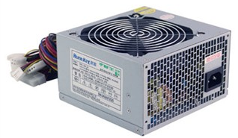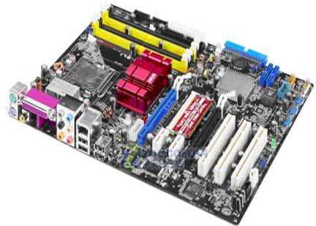
图1.7 电源 图1.8 主板
3）CPU
CPU是中央处理器的缩写，是计算机的核心，决定着计算机的档次，如图1.9所示。常说的P4、双核等都是指CPU的技术指标。目前市场上使用的CPU大多由Intel和AMD两家公司制造，中国也已经研制出了龙芯CPU，并已投入生产。
4）CPU风扇
CPU风扇是安装在CPU芯片上部，用来辅助CPU散热的散热工具，如图1.10所示。拥有良好散热性能的CPU风扇是计算机系统正常工作的基础。
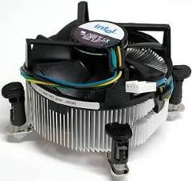
图1.9 CPU 图1.10 CPU风扇
5）内存
内存是计算机中最重要的内部存储器之一，如图1.11所示。 CPU直接与之沟通，并用其存储正在使用的（即执行中）数据和程序。内存的容量大小、速度也是衡量计算机性能的重要指标之一。
6）显示卡
显示卡在计算机中承担输出和显示图形的任务。计算机系统中的显示卡有独立显示卡和集成显示卡之分。独立显示卡如图1.12所示。
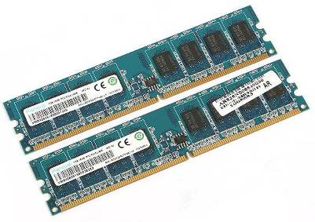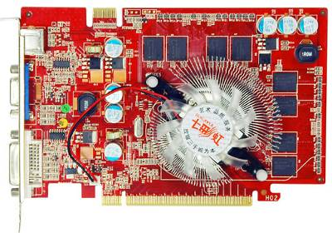
图1.11 内存 图1.12 显示卡
7）硬盘
硬盘是计算机系统中最重要的外部存储设备，主要用于存储各种数据、程序等，如图1.13所示。
8）光驱
光驱是光盘驱动器的简称，主要用于读写CD、DVD等光盘中的数据信息，如图1.14所示。
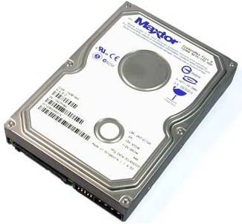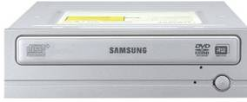
图1.13 硬盘 图1.14 光驱

1.1.2 显示器
显示器是计算机的主要输出设备，用于显示计算机运行结果。按工作原理分有CRT（阴极射线管显示器）和LCD（液晶显示器）两种；按显示屏大小分则有15英寸、17英寸、19英寸、22英寸等不同规格，如图1.15所示。
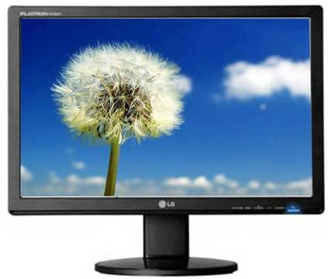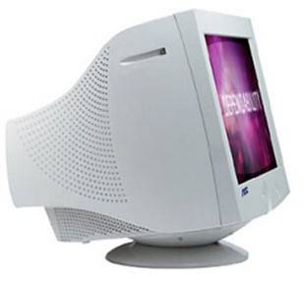
（a）LCD （b）CRT
图1.15 两种显示器

1.1.3 键盘和鼠标
键盘是最主要的输入设备，通过键盘可以将操作指令、程序和数据输入到计算机中。计算机常用的键盘有101键、104键和多媒体键盘（增加了快捷键的键盘）。
鼠标也是最常用的输入设备之一，根据工作原理可分为机械鼠标和光学鼠标等。
键盘、鼠标和计算机连接的接口有串行、PS/2、USB和无线等接口，如图1.16所示。
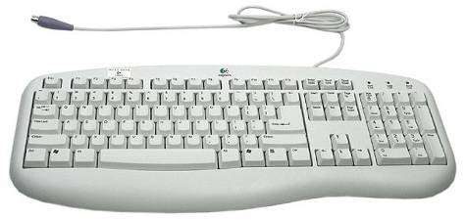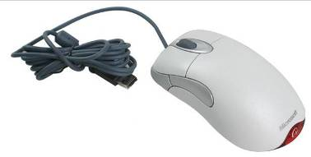
图1.16 键盘和鼠标

1.1.4 音箱和耳机
音箱和耳机是将音频信号还原成声音信号的多媒体音频输出设备。主流的音箱有2.1（两个卫星音箱，一个低音音箱）、4.1和5.1各种不同的类型。耳机则可以戴在头上，在不影响他人的情况下使用，如图1.17所示。

1.1.5 摄像头
摄像头又称为电脑相机、电脑眼等，是一种视频输入设备，常用来进行网络视频信息交流，一般使用USB口和计算机相连接，如图1.18所示。
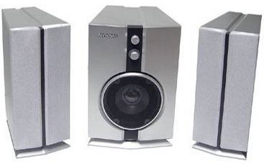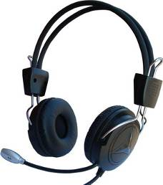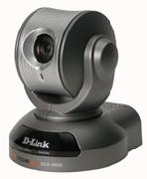
图1.17 音箱和耳机 图1.18 摄像头

1.1.6 其他设备
计算机的其他设备还有很多，常见的输入设备有写字板、扫描仪等，输出设备有打印机、投影仪等，如图1.19所示。
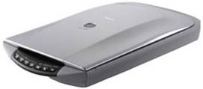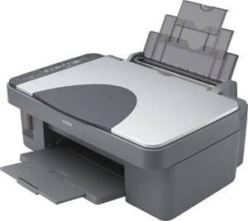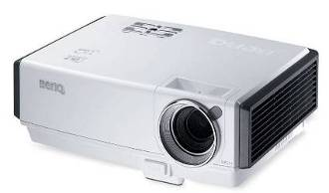
（a）扫描仪 （b）打印机 （c）投影仪
图1.19 计算机常用的其他设备

1.2 计算机的发展和应用
目前计算机正向着微型化、网络化和多媒体化的方向发展。尤其是微型计算机，它已经渗透于工作、学习和生活的各个方面，正在逐渐改变着人们的工作和生活方式。

1.2.1 计算机发展简史
人类自有思想开始就遇到了很多问题，数据的计算便是其中最大的一个问题。从最古老的结绳记事到算筹的应用，从中国木制算盘到欧洲的手摇加法器，计算在朝着更快捷、更科学的方向发展。
1945年，美籍匈牙利数学家冯·诺依曼（John Von Neuman）与莫尔学院科研小组合作，提出了以二进制、程序存储和程序控制为基础的冯·诺依曼计算机理论，奠定了现代计算机的理论基础。
从1946年世界上第一台计算机ENIAC（Electronic Numerical Integrator And Computer，电子数字积分计算机）诞生以来（见图1.20），计算机的发展共经历了5个时期。
1．电子管计算机时代（1946—1958年）
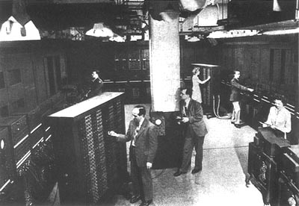
图1.20 ENIAC

这一阶段的计算机采用电子管作为基本物理部件，运算速度慢、体积大、能耗高、价格昂贵，仅限于科学计算和军事应用。
2．晶体管计算机时代（1959—1963年）
晶体管计算机时代的计算机采用晶体管作为基本物理部件，内存使用磁芯存储器，外存使用磁带，运算速度一般为每秒钟几百万条指令，主要应用于科学计算、工程设计、数据处理和事务管理等方面。
3．集成电路计算机时代（1964—1971年）
1964年4月，IBM公司推出了采用新概念设计的IBM 360计算机，宣布了第三代计算机的诞生。此时的计算机采用集成电路作为基本电子元件，使用半导体作为内存，外存使用磁带和磁盘，运算速度一般为每秒钟几千万条指令，其应用范围也扩大到企业管理和辅助设计等领域。
4．大规模、超大规模集成电路计算机时代（1972年至今）
大规模、超大规模集成电路计算机时代的计算机使用大规模和超大规模集成电路为计算机的主要功能部件，计算速度可达每秒钟数亿次，其应用也渗透到社会的各个领域。
5．智能计算机时代
正处在研制阶段的第五代计算机是使用第五代元器件构成的智能计算机，它是集超大规模集成电路、人工智能、软件工程和新型计算机体系结构于一体的综合产物。

1.2.2 计算机的应用领域
计算机的应用已经广泛深入到科学研究、军事技术、工农业生产、文化教育等现代人类社会的各个领域中，它已经成为人类不可缺少的重要工具。
1．科学计算（数值计算）
最初计算机的发明，就是为了解决科学技术研究中和工程应用中需要的大量数值计算问题。例如，利用计算机高速度、高精度的运算能力，可以解决气象预报、解方程式、火箭发射、地震预测、工程设计等庞大复杂人工难以完成的计算任务。
2．数据处理（信息管理）
数据处理用来泛指非科学工程方面的所有对数据计算、管理、查询和统计等。使用计算机信息存储容量大、存取速度快等的特点，采集数据、管理数据、分析数据、处理大量的数据并产生新的信息形式。方便人们查询、检索和使用数据。例如，人口统计、企业管理、情报检索、档案管理等目前应该是最广泛的领域，如用Word、WPS等软件处理文字，编排小报；用Excel进行电子表格处理，统计成绩；用画图软件画画；用Internet Explorer（IE浏览器）上网冲浪；用Outlook Express软件收、发电子邮件等。
3．计算机通信（电子邮件、IP电话等）
计算机通信是计算机应用最为广泛的领域之一。它是计算机技术和通信技术高度发展、密切结合的一门新兴科学。Internet已经成为覆盖全球的信息基础设施，在世界的任何地方，人们都可以彼此进行通信，如收发电子邮件、进行文件的传输、拨打IP电话等。Internet还为人们提供了内容广泛、丰富多彩、各种各样的信息。
4．计算机辅助工程
计算机辅助工程的应用，可以提高产品设计、生产和测试过程的自动化水平，降低成本、缩短生产的周期、改善工作环境、提高产品质量、获得更高的经济效益。
（1）计算机辅助设计（Computer Aided Design，CAD）
它是指利用计算机来辅助设计人员进行产品和工程的设计。计算机辅助设计已应用于机械设计、集成电路设计、建筑设计、服装设计等各个方面。
（2）计算机辅助制造（Computer Aided Manufacturing，CAM）
它是指利用计算机来进行生产设备的管理、控制。如利用计算机辅助制造自动完成产品的加工、装配、包装、检测等制造过程。
（3）计算机辅助教学（Computer Aided Instruction，CAI）
它是指利用计算机进行辅助教学、交互学习。如利用计算机辅助教学制作的多媒体课件可以使教学内容生动、形象、逼真，取得良好的教学效果。通过交互方式的学习，可以使学员自己掌握学习的进度、进行自测，方便灵活，满足不同层次学员的需要。
（4）计算机辅助测试（Computer Aided Translation，CAT）
它是指利用计算机进行产品等的辅助测试。
5．过程控制（实时控制）
随着生产自动化程度的提高，对信息传递速度和准确度的要求也越来越高，这一任务靠人工操作已无法完成，只有计算机才能胜任。利用计算机为中心的控制系统可以及时采集数据、分析数据、制定方案，进行自动控制。它不仅可以减轻劳动强度，而且可以大大提高自动控制水平、提高产品的质量和合格率。因此，过程控制在冶金、电力、石油、机械、化工以及各种自动化部门得到广泛的应用；同时还应用于导弹发射、雷达系统、航空航天、飞机上的自动驾驶仪等各个领域。
6．人工智能（Artificial Intelligence, AI）
人工智能是指利用计算机来模拟人类的智力活动，如对于机器人的研制（美国火星探测器“探索者”号）。
7．电子商务
电子商务是指依托于计算机网络而进行的商务活动，如银行业务结算、网上购物、网上交易等。它是近年来新兴的，也是发展最快的应用领域之一。
8．休闲娱乐
使用计算机玩电子游戏、听音乐、看影视片，已经成为人们休闲娱乐的主要内容之一。

1.3 计算机的系统组成
一个完整的计算机系统由硬件系统和软件系统两大部分组成，计算机通过软件来驱动硬件系统进行数据的运算和存储，两部分相互依存，不可或缺。

1.3.1 计算机的硬件组成
计算机硬件是指组成计算机的电路、机械部件等物理设备的集合，是计算机进行工作的物理基础。
基于冯·诺依曼结构的计算机硬件系统由运算器、控制器、存储器、输入设备和输出设备5部分组成，其关系如图1.21所示。
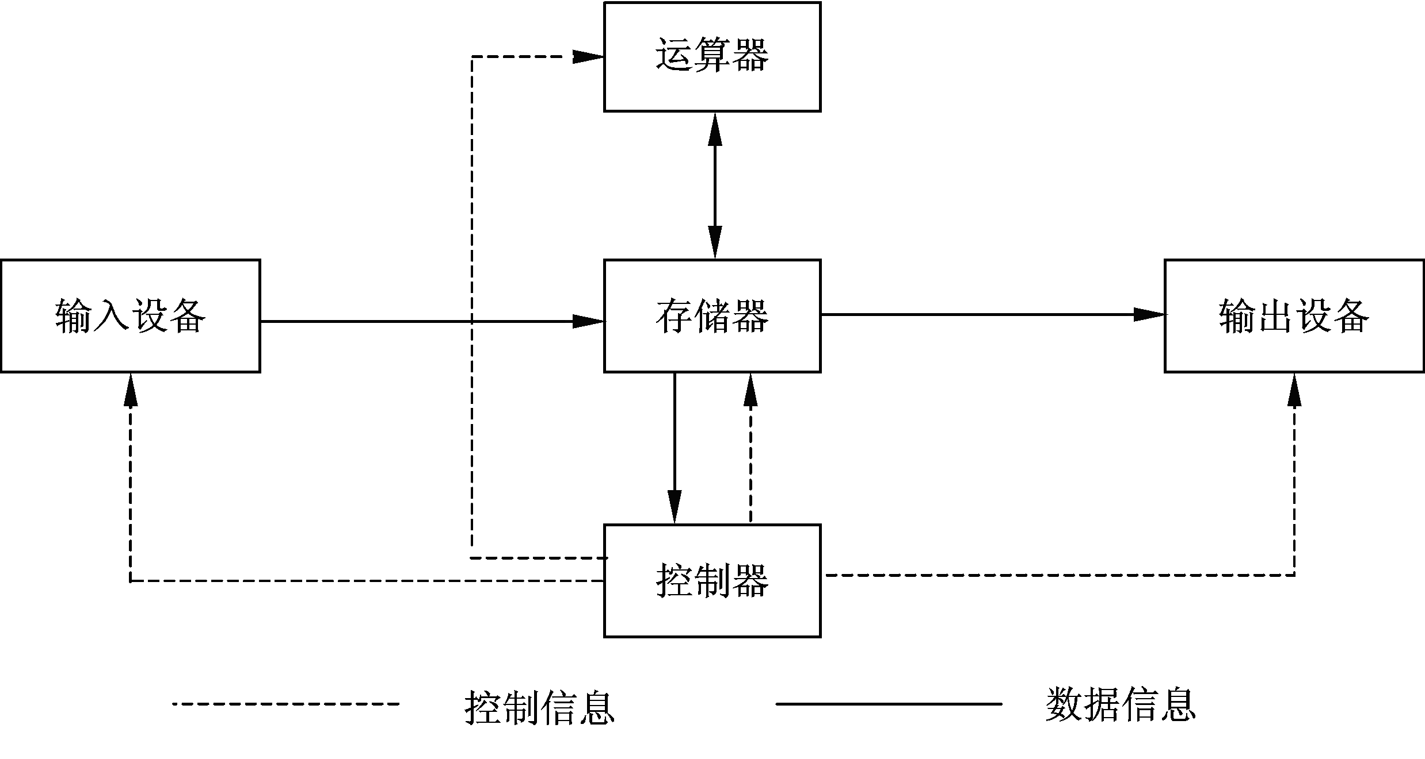
图1.21 计算机基本结构框架
1．运算器
运算器（arithmetical unit）在控制器的控制下，对取自存储器的数据进行算术运算或逻辑运算，并将结果送回存储器。运算器一次运算二进制数的位数称为字长，主要有8位、16位、32位和64位等。字长是衡量CPU性能的重要指标之一。
2．控制器
控制器（control unit）的主要作用是控制各部件协调工作，使整个系统能够连续地、自动地运行。控制器每次从存储器中取出一条指令，并对指令进行分析，产生操作命令并发向各个部件，接着从存储器取出下一条指令，再执行这条指令，以此类推，从而使计算机能自动运行。
在现代计算机中，运算器和控制器被集成在一块集成电路芯片上，称为中央处理器（Central Processing Unit，CPU），是计算机的核心部件。
3．存储器
存储器（memory）是用来存储程序和数据的部件，分为内存储器（简称内存）和外存储器（简称外存，也称辅存）两种。内存主要存放当前要运行的程序和数据，断电后数据会丢失。外存有硬盘、光盘、磁带机和U盘等，用来存储暂时用不着的程序和数据。
4．输入设备
输入设备（input device）可以把程序、数据、图形、声音或控制指令等信息，转换成计算机能接收和识别的信息并传输给计算机。目前常用的输入设备有键盘、鼠标、扫描仪、音/视频采集设备（话筒、摄像头等）等。
5．输出设备
输出设备（output device）能将计算机运算结果（二进制信息）转换成人类或其他设备能接收和识别的内容，如文字、图形、图像、声音或其他设备可以识别的信息指令。常用的输出设备有显示器、投影机、打印机、绘图仪和音箱等。
输入、输出设备和外部存储器统称为外部设备（简称外设），通过适配器与主机相连，使主机和外围设备并行协调地工作，是外界与计算机系统进行沟通的桥梁。
6．总线
计算机硬件的5个部分之间由总线（bus）相连。系统总线是构成计算机系统的骨架，是系统部件之间进行数据、指令、地址及控制信号等信息传输的公共通路。
计算机中总线有外部总线和内部总线之分，外部总线有地址总线（address bus）、数据总线（data bus）和控制总线（control bus）3种，是CPU与其他部件之间的连线；内部总线则是指CPU内部的连线。

1.3.2 计算机的软件组成
软件是指为运行、维护、管理和应用计算机所编制的所有程序及文档的总和。没有安装软件的计算机被称为裸机。
如果说硬件是人的躯体，那么软件就是人的灵魂和思想。没有安装软件的计算机如同植物人一样，是不能使用的。计算机系统的组成如图1.22所示。

图1.22 计算机系统的组成
计算机软件系统包括系统软件和应用软件两大类。
1．系统软件
系统软件是管理、监控和维护计算机资源，使硬件、程序和数据协调高效工作，方便用户使用计算机的软件。其处于硬件和应用软件之间，是用户及其他应用软件和硬件的接口。系统软件主要包括操作系统、语言处理系统、数据库管理系统及服务性程序等，如图1.23所示。
图1.23 计算机软件结构

1）操作系统
操作系统（Operating System，OS）是系统软件的核心，负责管理计算机系统的硬件资源、软件资源和数据资源，以控制程序运行，为用户提供方便、有效、友善的服务界面，为其他应用软件提供支持等。计算机只有配置了操作系统后，用户才能操作计算机。操作系统主要有处理机管理、存储管理、文件管理、设备管理和作业管理5大功能。
常用的操作系统有DOS、Windows、Linux、MacOS、UNIX、AIX、OS/2及一些专用的嵌入式操作系统，比如ISOS、VXWorks等。常用操作系统界面如图1.24所示。
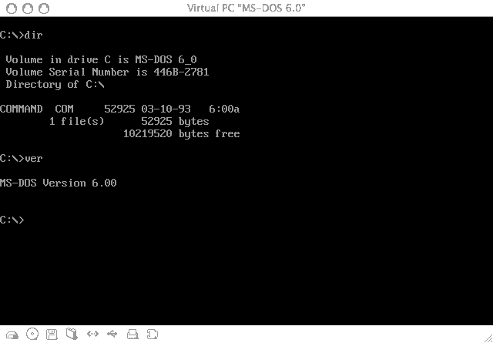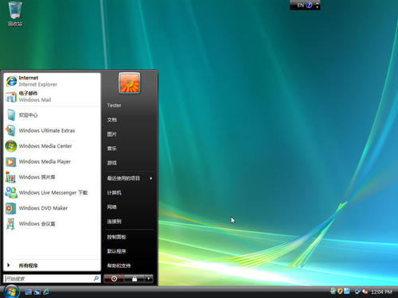
（a）DOS界面 （b）Windows Vista界面
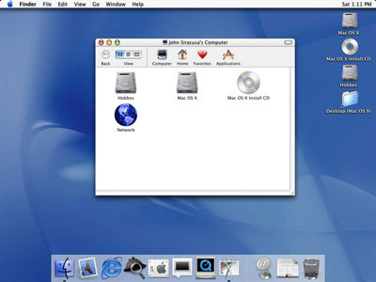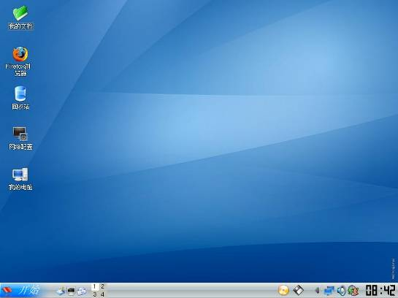
（c）MacOS界面 （d）Linux界面
图1.24 常用操作系统界面
2）语言处理程序
语言处理程序一般由汇编程序、编译程序、解释程序和相应的操作程序等组成。它是为用户设计的编程服务软件，其作用是将高级语言源程序翻译成计算机能识别的目标程序。
计算机语言通常分为3类：机器语言、汇编语言和高级语言。目前常见的编程语言有Visual C++、Visual Basic、Java、Delphi等。
3）数据库管理系统
数据库就是实现有组织地、动态地存储大量数据，方便多用户访问的计算机软、硬件资源组成的系统。数据库和数据管理软件一起，构成了数据库管理系统。数据库管理系统（Database Management System，DBMS）是数据库系统中对数据进行管理的软件，它可以完成数据库的定义和建立、数据库的基本操作、数据库的运行控制等功能。目前比较流行的数据库管理系统分为层次数据库、网状数据库和关系数据库3种，有Foxbase、FoxPro、Visual FoxPro、Informix、Oracle等。
4）服务性程序
服务性程序提供系统运行所需的服务，是一种辅助计算机工作的程序，如装入程序、连接程序、诊断故障程序、纠错程序、监督程序、编辑程序及调试程序等。
2．应用软件
应用软件是为解决某种实际问题而编制的计算机程序及其相关的文档数据的集合。应用软件专门用于解决某个应用领域中的具体问题，所以是各种各样的，如各种管理软件、工业控制软件、数字信号处理软件、工程设计程序、科学计算程序等。常见的应用程序有Office办公软件、媒体播放软件、图像处理和多媒体编辑软件等，如表1.1所示。
表1.1 常用软件列表
类别 | 名 称
办公软件 | Ms Office、WPS Office、OpenOffice、永中Office
图像编辑 | Photoshop、CorelDRAW、Fireworks
动画制作 | 3D Max、Flash
视频编辑 | 会声会影、Premiere
视频播放 | Windows MediaPlayer、Realplayer、暴风影音
音频播放 | Winamp、千千静听、Foobar、酷我音乐盒
图像浏览 | ACDSee、Picasa、IrfanView
解压缩 | Winrar、Winzip
系统测试 | EVEREST、Sandra Standard
系统优化 | Windows 优化大师、超级兔子魔法设置
杀毒软件 | 江民、金山、瑞星、诺顿（Norton）、卡巴斯基
网页浏览 | Internet Explorer、傲游Maxthon、Opera、Firefox
中文输入 | 智能ABC、五笔字型、紫光输入法、搜狗拼音
即时通信 | MSN Live、腾讯QQ、新浪UC、网易泡泡
文件下载 | 迅雷、Flashget（网际快车）、uTorrent、比特彗星、eMule
邮件客户端 | Foxmail、Outlook Express
网络电视 | PPStream、PPLive、QQLive
光盘刻录 | Nero、Alcohol 120%
恶意软件清理 | 360安全卫士、金山系统清理、冰刃、瑞星卡卡
网络防火墙 | 诺顿防火墙、天网防火墙、瑞星防火墙
系统还原 | Norton Ghost、还原精灵、DeepFreeze、影子系统
游戏平台 | 浩方、QQ游戏、VS竞技游戏平台、联众

1.4 计算机市场与维修市场
伴随计算机市场成长与壮大，计算机维修市场也在进一步发展。宏大的计算机使用群体背后需要高效、规范的计算机使用培训、硬件维护和故障维修支持。

1.4.1 计算机市场
IBM公司于1980年生产了采用Intel 8088芯片作为CPU的个人计算机。人们就把IBM公司生产的采用Intel CPU的计算机称为原装机，而其他公司生产的计算机则被称为兼 容机。
到20世纪90年代以后，人们又把由计算机公司批量生产，具有品牌标识并整机出售的计算机叫原装机或品牌机；把用户自己购买配件或装机店推荐配置组装的计算机，称为兼容机或组装机。
1．品牌机
品牌机是由专业的计算机公司批量生产，经过兼容性测试，有明确品牌标识，并对外成套出售的计算机。品牌机由专家设计，流水生产线生产，经过严格的检验，有良好的质量保证，一般都提供免费咨询电话和24～48小时响应的上门服务。
目前，国内的品牌生产厂商主要有联想、方正、清华同方、TCL、海尔、神舟、七喜等。国外品牌有HP（惠普）、Dell（戴尔）、东芝等。
根据不同的用户群体，计算机生产商将计算机分为4种。
1）家用机
家用机是以游戏和多媒体应用为主的娱乐型计算机，在均衡计算机各方面性能的同时，突出其游戏和多媒体性能，而且注重追求个性化和外观与周围环境的和谐。
2）商用机
商用机主要面对商业用户，注重实用性、稳定性，以商业办公为应用重点的计算机。商用机突出硬件的稳定性和安全性，外观和多媒体性能没有优势。
3）笔记本
笔记本配备了液晶显示器和可充电笔记本电池，体积小巧，是可以随身携带的个人计算机。笔记本携带方便和具有很强的移动性，主要用于移动使用。
4）服务器
服务器专指能通过网络，对外提供服务的高性能计算机。服务器的稳定性、安全性和系统性能比普通计算机更高，其CPU、芯片组、内存、磁盘系统和网络等硬件均采用服务器专用配置，可以全天候不间断工作。
2．兼容机
兼容机又叫组装机，是计算机用户根据需求，自己购买计算机硬件设备，并组装到一起的计算机。组装机可以自己组装，也可以到DIY计算机配件市场组装。
组装机的搭配随意性很强，用户可以根据自己的经济条件和应用需求，购买不同价位、品质和用途的硬件，随意搭配出具有鲜明个性特色的计算机。由于减少了各种销售环节并具有极高的自主性，所以有很高的性价比。
3．品牌机和兼容机比较
（1）兼容机的各种硬件设备可以根据用户需求，随意购买和搭配，可以为某一用途选择专门的硬件，从而满足特殊需求。品牌机由于批量生产，要面向大多数用户，不能针对不同的用户进行专业的配置调整，硬件配置上没有特色。
（2）计算机硬件发展和更新比较快，品牌机很难跟上更新速度，有些在散件市场已经淘汰的配件，还会出现在品牌机上。而兼容机则可以使用到最新的硬件设备，使计算机用户享受到新技术带来的高效率和便利。
（3）品牌机的外观比较整齐统一，而且用户能够根据自己的喜好选择颜色或款式；组装机用户的配件一般由多个品牌组成，外观不是很整齐统一，但用户可以选择有特色的配件，组装出富有个性的计算机。
（4）计算机散件市场流通环节少，所以组装机性价比相对较高。品牌机流通环节多，缺乏价格优势。另外品牌机为获得竞争优势，往往会降低主板和显示卡的成本，从而误导只注意硬盘容量和CPU频率，忽略主板和显示卡的普通消费者。
（5）品牌机都经过严格的兼容性和可靠性测试，并通过国家强制的3C认证，计算机用户可以放心使用；兼容机则由于没有经过严格的测试，其可靠性和稳定性不高，不适合计算机新手使用。
（6）一般的品牌机都会提供24小时响应的免费电话服务，并能在48小时内上门服务。组装机虽然也可以提供上门服务，但不同装机商售后服务会有不同，相对品牌机来说售后服务比较薄弱和烦琐。
（7）品牌机都随机赠送正版操作系统和软件大礼包等，还会有优惠购买其他产品的服务；组装机一般安装的是盗版软件，不能享受到软件公司提供的升级和售后服务，并且违反了《中华人民共和国著作权法》，得不到法律的保护。

1.4.2 计算机维修市场现状
1．维修业务构成
1）板卡维修
计算机主板和显示卡都是比较容易损坏的设备，在设计寿命达到或损坏后都需要进行维修。PC平台架构的转变很快，如果不维修，很可能连同CPU和内存都要更换，而购买相同接口的主板又十分困难，因此维修几乎是唯一的选择。
2）硬盘维修
硬盘的物理特征导致其故障率一直很高，尽管硬盘价格已经相对比较便宜，但是很多用户还是希望能够拯救其中的重要数据。更重要的是，不少硬盘通过更换损坏的部件后还可以正常使用。
3）显示器维修
显示器是计算机中重要的输出设备，但由于采用了不同于电视机的线路设计，且生产厂商不提供电路图和维修资料。导致家电维修人员在对显示器进行维修时，经常会因缺少维修资料和专业测试仪器而束手无策。所以需要专业技术人员对计算机显示器进行检测和维修。
4）笔记本维修
笔记本价格不菲，而且集成度相对较高，但不少笔记本厂商仅仅提供一年的质保服务。在超过质保期限后，生产厂商的维修费用又往往很高，用户只能求助于专业的维修服务商。
5）外设维修
打印机、传真机、一体机和复印机等都是损耗较大的设备，这些外设的维修绝对是计算机维修业务的重要组成部分。
6）数码产品维修
目前MP3、MP4、DC和DV等产品已经逐渐普及，其维修量也在不断增加。由于MP3和MP4的集成度较高，因此真正的维修难度并不高，而DC与DV的维修业务也将是重要的利润增长点之一，相关的维修业务自然也蒸蒸日上。
7）网络维护与IT外包
网络维护是指对计算机网络进行日常维护和故障排除，保障网络通信的畅通和网络设备的正常高效运行，最大程度地发挥计算机网络的作用。

专家点拨：现代企业或政府部门为降低成本、提高工作效率、专注用于发挥自身核心竞争力，将全部或部分IT工作转包给专业性公司来完成。
2．维修市场现状
1）市场潜力巨大
中国互联网络信息中心发布的《中国互联网络发展状况统计报告》统计中国网民已超过2.53亿，家庭计算机超过8470万台，计算机的数量反映了维修业的发展前景。计算机属于电子产品，基于其自身的特点，难免会出现故障。起初，计算机维修是厂家为销售服务的，是售后服务的一部分。现在IT行业流行服务外包，把某项服务承包给专业的企业来完成，计算机厂家的售后服务也正在向这种模式过渡。企业和家庭用户对计算机了解不多，需要专业的技术服务人员为他们提供计算机使用和操作指导，并及时排除故障，代购相关配件等。金融机构、中小型企业、学校和政府部门，都已成为或即将成为网络维护和外包服务的重要用户。
2）技术人才匮乏
虽然计算机维修行业发展前景看好，但是，目前计算机维修行业最大的危机是人才的缺乏。由于计算机产品技术含量很高，维修难度较大，如果不经过系统、专业的学习，就很难胜任计算机的维修工作。随着计算机行业的迅速发展，特别是计算机大量进入家庭后，计算机维修的质量也已成为社会各界和消费者越来越关心的问题。专业维修人员缺乏或维修人员素质不高，是造成质量纠纷的潜在因素，已成为制约计算机维修业向前发展的瓶颈。
3）专业设备不足
进行专业维修需要具备吹焊台、锡炉、拆焊机、专用烤箱、硬盘测试仪和专用示波器等专业维修设备。但目前维修市场中，拥有专业设备维修的屈指可数，大多数的计算机维修人员通常只能检查故障原因，焊接简单的芯片和电容，处理相对简单的故障。对于主板南北桥芯片损坏、硬盘数据丢失这样的问题大多束手无策或不敢维修。
4）质量良莠不齐
计算机维修从业人员的水平不高严重制约着行业的发展。目前的维修市场中，有相当一部分是私营企业，没有多余的资金或不愿意投资用于员工技能的培训。对于出现的一些无法解决的高技术问题，有的企业就采取混、懵的办法来对付，甚至出现了维修作业不规范、偷工减料、使用假冒伪劣配件、收费混乱等现象。
计算机维修业已经由幕后走到了前台，被越来越多的计算机用户所了解，成为一个相对独立的、社会化的、初具规模的新兴行业，潜在客户群体不断增加，市场也在一步步地扩大。因此，大量地培养高素质的计算机维修技术人员已成为计算机维修服务业最迫切的 要求。

1.5 实训指导

1.5.1 认识微机的组成和配置
1．实验设备
（1）可用于拆卸的PC。
（2）运行Windows操作系统的多媒体计算机一台，安装相关系统测试软件。
2．实验目的
（1）认识计算机的组成，指出计算机各部件的名称。
（2）了解计算机的配置信息。
3．实验指导
（1）将学生分为若干组，以组为单位进行实验。
（2）在老师的指导下拆卸PC，指出计算机各组成部件的名称。
（3）运行计算机，测试并填写计算机配置单（见表1.2）。计算机硬件部件的单价可以在网上搜索一个参考价格。
表1.2 计算机配置单
配 件 | 配 置 | 单 价 | 备 注
CPU
主板
声卡
显示卡
内存
硬盘
光驱
显示器
键盘
鼠标
音箱
耳机
摄像头
其他
操作系统
装机软件
合计

1.5.2 微机选购和行情调研
1．实验设备
具备上网功能的计算机一台。
2．实验目的
（1）通过有目的性地到电脑城走访和到IT网站上搜索相关资料，有效地解决平时在学校内的一些抽象性的问题，提高学生的观察能力和实物鉴别能力。
（2）了解主流计算机的配置信息，进一步让学生了解新产品市场，掌握市场产品的 动向。
（3）调查市场品牌计算机和DIY（Do It Yourself，自己动手）装机市场的行情。
3．实验指导
利用课余时间到本地的计算机市场或计算机公司，了解并索取当前主流计算机（分品牌计算机和组装计算机两类）的配置及报价单，根据收集的配置报价单，从技术指标和价格两个方式，筛选出适合学生购机的两个可行配置方案。
（1）了解主流计算机CPU的信息（Intel和AMD两类）。
（2）了解主板的信息，注意不同的芯片组的性能和价格。
（3）了解主流内存和硬盘等存储器的品牌、性能、容量和价格等信息。
（4）了解主流光驱的品牌及性能信息。
（5）比较不同品牌、规格显示器的技术指标和价格。
（6）利用Internet对主流品牌计算机和主流硬件设备进行了解。
（7）可以进入以下推荐网站进行模拟装机实验：
- eNET模拟攒机 http://www.enet.com.cn/hardwares/simdiy；
- IT168 DIY频道 http://diy.it168.com/cuanji；
- 走进中关村模拟攒机 http://tech.china.com/zh_cn/zol/city_1_order_hint.shtml；
- 太平洋电脑网自助装机 http://mydiy.pconline.com.cn。

本 章 习 题
一、填空题
1．电子计算机从其规模或系统功能，可以分为 、大型机、 、小型机和微型机等几个大类。微型计算机又可以分为台式计算机和 。
2．台式计算机主要由 、显示器、 、 和音箱几个关键部件组成，主机箱内主要安装有电源、 、硬盘、 、 、 、显示卡和声卡等硬件设备。
3．美籍匈牙利数学家冯·诺依曼提出了 和 的冯·诺依曼结构。冯·诺依曼计算机的硬件系统由运算器、 、存储器、 和输出设备5部分组成。
4．计算机软件系统包括 和 两类，系统软件又包括 、语言处理系统、 及中间件等。
二、问答题
1．计算机的主要硬件设备有哪些？简单说一下各有什么用途。
2．计算机发展的5个时代是什么？各有什么特点？
3．列举你工作和生活中常用计算机来做什么方面的工作，应用最多的软件有哪些。
4．结合本地计算机市场的状况，说一说计算机维修市场的现况和前景。

